地表潮汐应变的理论模型

摘要
本文的目的是建立一潮汐应变的理论模型，以供使用。模型由两方面组成，即日月引力导致的体潮应变及海洋负荷作用产生的负荷潮汐应变。前者，我们从Wahr的潮汐模型出发，进行适当简化，从引潮位直接算出各应变分量，以提高计算速度; 后者，我们使用了，，及四个主要海洋潮波的迭加，海图采用了Schwiderski的大洋图并顾及我国的局部潮图。

1.概述
在利用地面应变观测资料来监测地壳运动时，我们必须除去各种干扰的影响，以及理论的潮汐应变值。此外，为了检核应变仪器以及记录资料的优劣，也需用理论的潮汐应变值与观测值进行对比。通常，关于重力和倾斜的潮汐模型讨论的较多.这里，我们将建立一潮汐应变的理论模型以供使用.这一模型顾及三个方面的内容，即: 由日月引力导致的体潮应变，这是潮汐应变的主要部分; 由于海洋负荷作用产生的负荷潮应变，在沿海地区，这部分的影响很大，可达到体潮的量级; 在内陆地区，其影响也不容忽视; 以及由于地球自转离心力的变化引起的极潮应变，这部分的量级很小，且主要是14个月的周期，对于短期的应变观测，可作为零漂处理，因此这部分的影响这里暂不予考虑。

2.体潮应变模型
我们知道，对于地面的应变观测站，由于仪器设置的深度远小于应变场波长，因此在应变张量各元素中，除有外，还有
这里，采用地平坐标系，轴垂直向上，轴向东，轴向北。，为拉梅系数。这样，地表应变张量中只有三个独立元素，我们取为，和。对于在水平面内沿方位角安放的应变仪，测得的线应变为:
在球坐标系中，表示半径，表示余纬，表示东经，则有
(2’)
我们约定张应变为正, 压应变为负。垂直方向的线应变可根据(1)式求得。
就体潮而言，显然理论潮汐应变模型的各分量可根据Cartwright^{[1]}等人的全调和展开而精密地表为如下形式:
式中，是潮波在分量上的理论振幅和初位相。其振幅除与调和展开系数有关外, 还与二、三阶勒夫数、测站位置以及地球结构参数有关。，可根据天文参数求得。为应变的相位滞后。若对地球作完全弹性的假设。则所有的。Cartwright的全调和展开要计及505项。计算量很大。
应当指出，目前最完善的模型是由Wahr根据弹性的具有自引力的成层旋转椭球地球模型给出的解。其解表明各阶勒夫数均与纬度有关。且对于全日波，因液核的动力学效应，还将与潮波角频率有关。如果考虑到这些，则其全调和展开将比(3)式更要复杂得多。
因此, 我们直接从引潮位出发, 取球坐标系, 根据Wahr理论, 可导出如下公式:

表1 ,值（根据Wahr的结果）
Table 1 The Values of and (according to Wahr)
潮波
全日波
125755（2） | 0.604 | 0.084
145555（） | 0.603 | 0.084
155655（） | 0.601 | 0.084
163555（） | 0.581 | 0.085
164556（） | 0.568 | 0.085
165555（） | 0.520 | 0.087
166554（） | 0.937 | 0.074
167555（） | 0.662 | 0.082
175455（） | 0.611 | 0.084
185555（） | 0.608 | 0.084
195455（） | 0.607 | 0.084
半日波 | 0.609 | 0.085
长周其波 | 0.606 | 0.084

式中,对不同潮波将有不同的值, 表1 为Wahr计算之值. 实际应用时, 可作如下近
似, 即先计算出不同纬度处各潮波的理论振幅, 然后按振幅的加权平均,代人(4)式。
对三阶位则有: =0.015，=0.291.
(4 ) 式中包含有二、三阶引潮位及其对经纬度的导数, 我们导出如下实用公式:

式中：

这些均可根据计算时刻的日、月轨道参数求得.(6 )式中
，为日、月的赤纬
，为日、月的时角
，为日、月的质量
，为日、月的地心天顶距
，为日、月对地的瞬时距离
，为地球半径和引力常数
，，为测站的余纬、纬度和经度
具体计算可详见文献[4]，此处不再重复.

3.海潮应变模型
海潮影响包括海水质量的直接引力和负荷形变效应. 如果全球的海潮图精密已知, 则上述影响可由潮高与格标函数的褶积或混合使用潮高的球谐函数展式准确求出.
取地心为原点的球坐标系, 把海潮看作一具有面密度的单层负荷. 这
里为海水密度,为瞬时潮高, 可分解为各分潮潮高之和:
其中
=分潮的振幅
=分潮的格林尼治相位
=分潮的角频率
=分潮的天文引数
=世界时
为简便计, 又令
则不难证明, 海洋负荷产生的地面点应变为:
这里
是地表应变张量. 在地表我们只对一阶张量感兴趣. 对于垂直分量可较容易地通过已知分量求出.
称为应变格林函数.
Farrel曾在文献[ 6] 中用以负荷点为极的球坐标给出了格林函数张量
为测站到负荷点的极距, 见图1 . 图中为测站到负荷点的方位角.
如图2 ,轴为大圆在0点切平面上的投影,轴与之成90°. 现在的问题是, 我们要计算各个点负荷共同作用下在处产生的应变张量. 而按Farrell计算的格林函数的坐标系是地方球坐标系,,轴是随而变的, 为此, 必须把此坐标系转化为以点为原点, 分别以正东和正北作为轴和轴正向的正交系. 由图2 不难证明, 在此坐标系内, 格林函数值可由经过张量旋转变换求得
其中

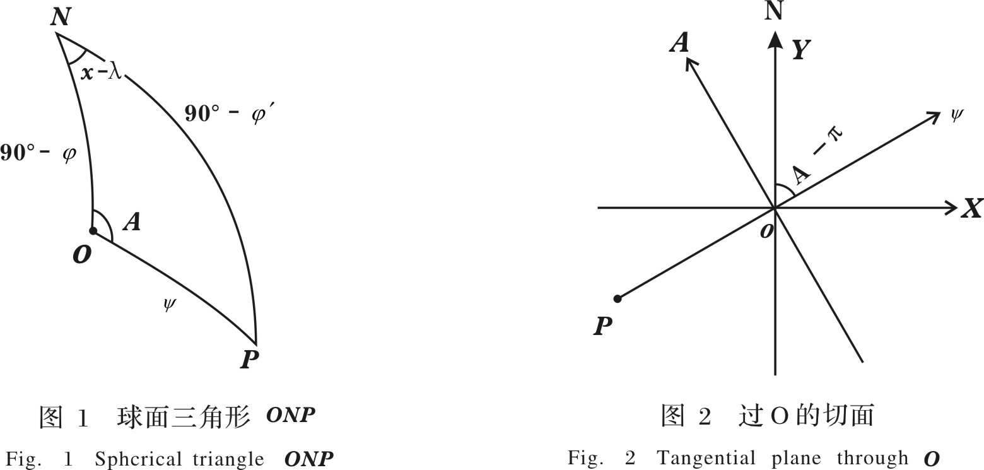
图1 球面三角形ONP
Fig. 1 Spherical triangle ONP

图2 过O的切平面
Fig. 2 Tangential plane through O

由（12），（13）可得到的各分量为
，值可由图1中的球面三角形求出:
及分别为测站及负荷点的纬度和经度。及可取自文献[6]。
式中为地球质量. 图3 给出按模型和1066模型所求出的应变格林函数，值, 该值经过规格化,可见文献[8]及文献[6].
如果把海潮的负荷应变也变成如下形式:
其中及分别为潮波产生的负荷潮汐应变振幅及相位滞后. 于是有

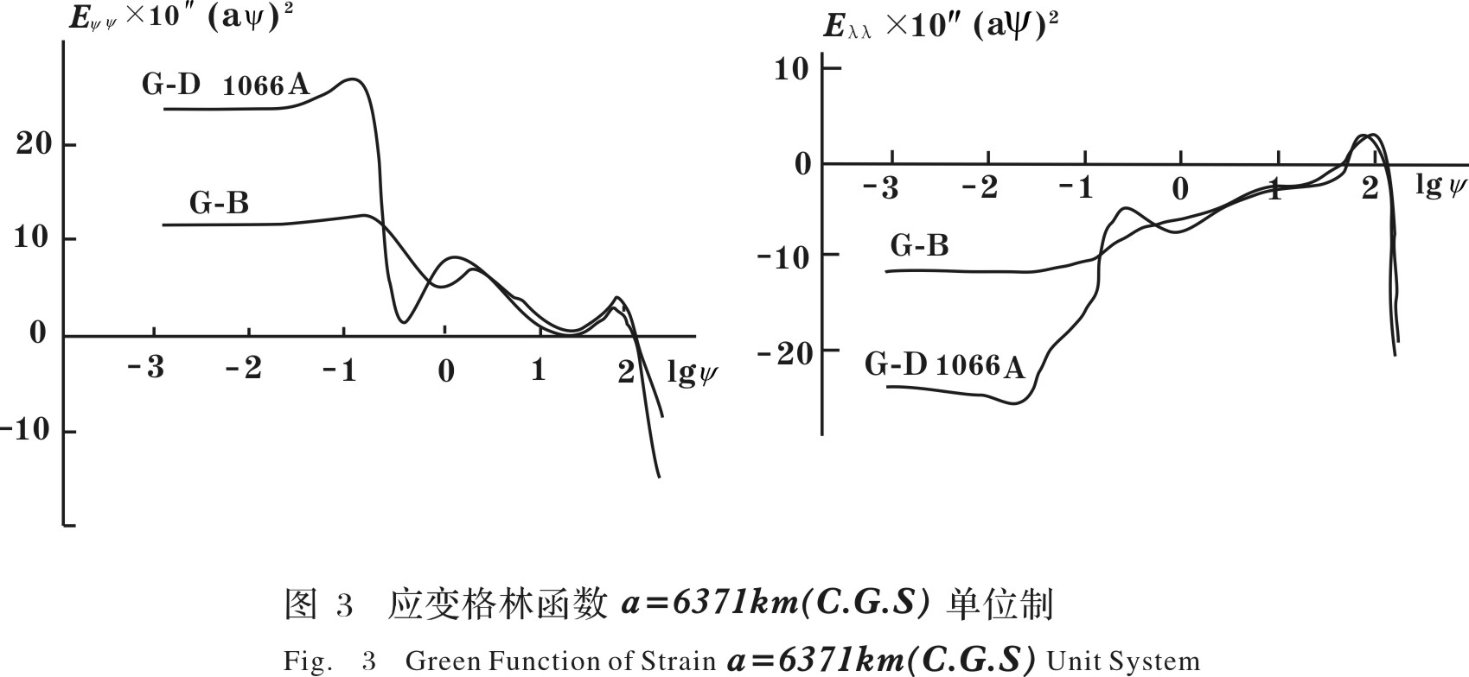
图3 应变格林函数a=6371km(C.G.S)单位制
Fig. 3 Green Function of Strain a=6371km (C.G.S) Unit System

这样, 只须根据给出的等潮图用（18）式对每个分潮波(设共有个)进行六次褶积积分, 然后代人（17）式, 即可求得所需的海潮负荷应变值. 有了负荷立变张量, 便可求出任一方向的线应变.
我国重力潮汐观测结果表明，Schwiderski等潮图与实际观测符合较好, 但在沿海地区必须同时顾及局部潮汐影响. 因此, 为了建立理论潮汐应变模型, 应使用八幅Schwiderski的全日及半日潮图, 即,,,,,,和以及我国沿海的等潮图, 即,,和。表2 列出了上海等五个台站采用地球模型所得波的海潮应变振幅及相位.

表2波负荷应变值
Table 2 The values of loading tidal strain for component
 | 上海 | 北京 | 黄石 | 唐山 | 海域
 | 6.43 -75 | 0.99 36 | 0.43 -67 | 3.55 -47 | 10.15 -260
 | 11.92 16 | 0.32 -18 | 0.99 35 | 1.28 -171 | 14.14 67
 | 1.38 44 | 0.26 -100 | 1.02 24 | 3.11 -240 | 14.76 82

4.示例
综合体潮及海潮影响, 可得出任一测站的理论应变潮汐为
图4 , 图5 中(a ), (b )分别给出上海(方位N60°E ) 和北京(方位E71.99°S) 的体潮和负荷潮的线应变理论值, 时间是1983年3月16日一19日, 共4天. 负荷潮由4 个主要潮波迭加而成, 其分别是
由图4可见, 负荷应变潮在近海测站几乎与体潮应变是同一量级. 而在远海测站影响则较小. 图4，图5 中(c) 是体潮和负荷潮应变的迭加. 由图5 (c )可见, 对于体潮模型而言,观测的应变曲线因海潮作用而产生偏移, 尤其是相位方面, 受到较大影响.
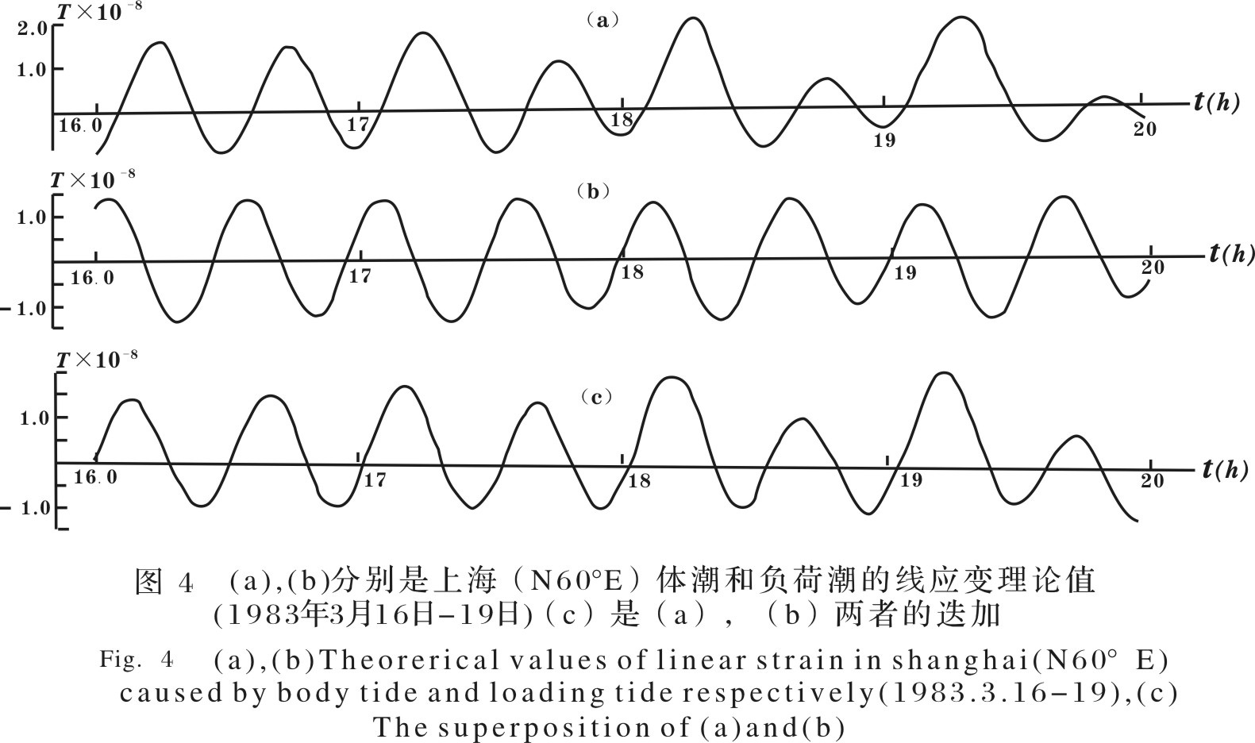
图4 （a），（b）分别是上海（N60°E）体潮和负荷潮的线应变理论值
（1983年3月16日-19日），（c）是（a），（b）两者的迭加
Fig. 4 (a), (b) Theoretical values of linear strain in Shanghai (N60°E) caused by body tide and loading tide respectively (1983.3.16—19), (c) The superposition of (a) and (b)

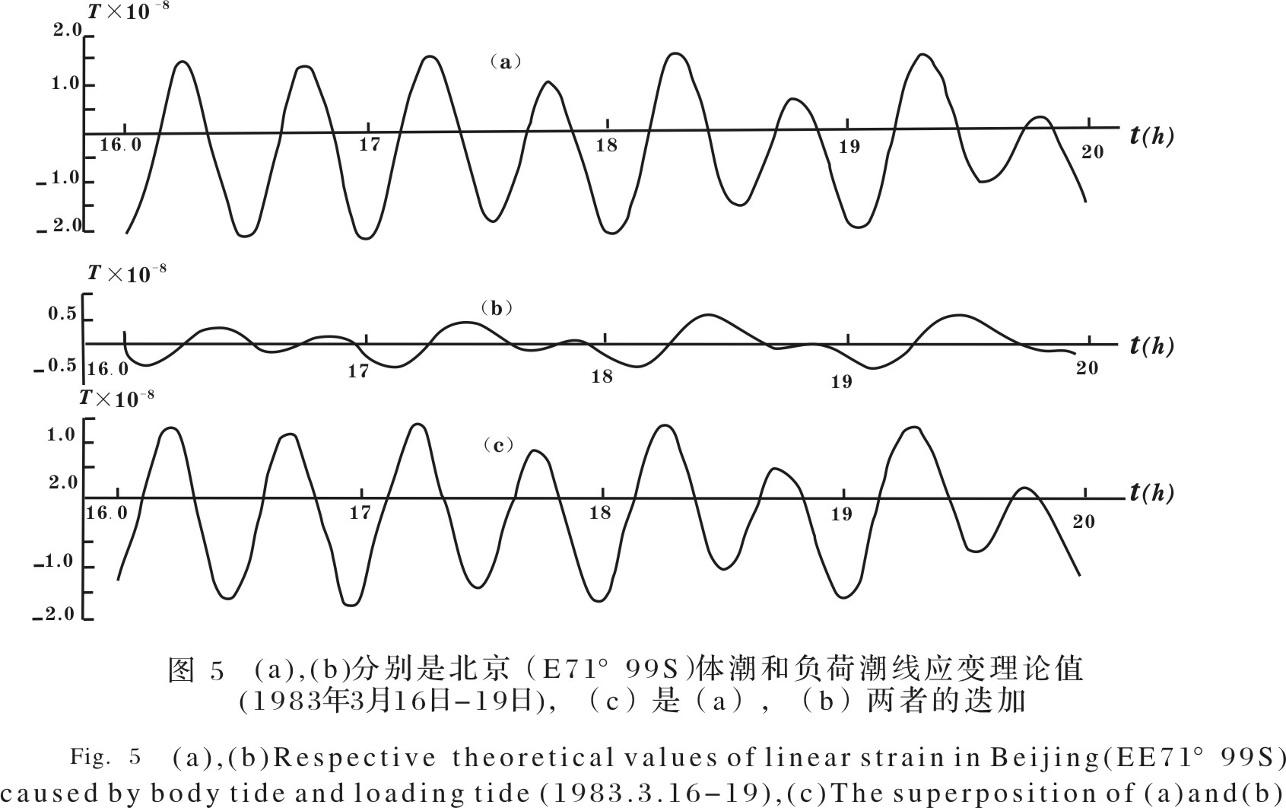
图5 （a），（b）分别是北京（E71°.99S）体潮和负荷潮线应变理论值
（1983年3月16日-19日），（c）是（a），（b）两者的迭加
Fig. 5 (a), (b) Respective theoretical values of linear strain in Beijing (E71°.99S) caused by body tide and loading tide (1983.3.16—19), (c) The superposition of (a) and (b)

为了不同研究目的的需要, 例如, 如果要求得某一地区固体潮潮汐因子, 就要尽可能地避免海潮的干扰. 又, 如果要研究地壳上地幔结构或监测地震前兆, 就要利用负荷潮对上地慢的敏感性特点, 尽可能测到较大的负荷潮应变. 线应变与测站方位有关. 为此, 我们计算了不同方位的体潮和负荷潮应变的理论值, 见图6. 由图6(a)发现,波与波具有明显不同的特征,波南北分量比东西分量要大得多, 而波则东西分量较南北分量大一些. 且同一地点, 东西分量波较波大. 这是由体潮特征和地理位置所致. 由图6 (b) 发现, 上海线应变方向正好处在对海潮较敏感的方向上, 而北京则处在不敏感的方向上. 这一现象对倾斜负荷潮也是如此. 无疑它给我们提供了某种地球物理信息, 其机制还有待进一步研究.
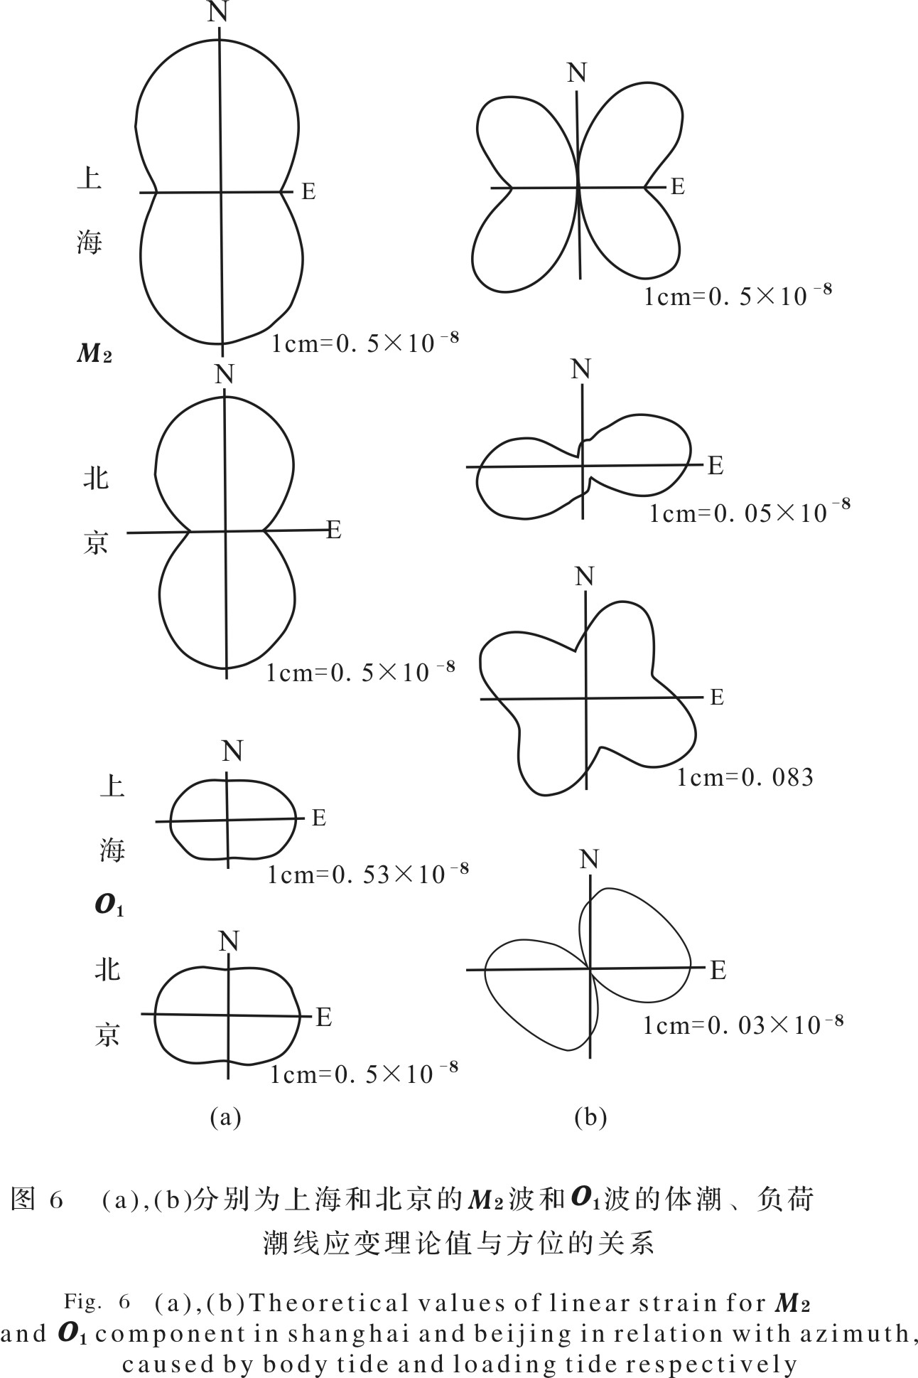
图6 （a），（b）分别为上海和北京的M₂波和O₁波的体潮、负荷潮线应变理论值与方位的关系
Fig. 6 (a), (b) Theoretical values of linear strain for M₂ and O₁ component in Shanghai and Beijing in relation with azimuth, caused by body tide and loading tied respectively.

5.在应变观测数据预处理中的应用
目前, 在固体潮观测中普遍采用对数据作最小二乘逼近的Nakai预处理方法, 这时潮汐的理论模型一般只取体潮项. 但是, 如前节算例可见, 对形变观测来说, 海潮影响的量级不容忽视. 如果不在理论潮汐模型中加以考虑, 将使最小二乘结果产生扭曲; 另一方面, 对应变观测而言, 会出现较大的时间延迟和视比例格值与观测仪器格值差别很大的现象. 因此我们认为, 对观测数据作Nakai检验时, 应取以下的数学模型:
这里为观测值, 为视比例格值的函数,为时间延迟,为掉格系数. 这里与通常方法不同的是，应顾及负荷应变的影响, 按(19 )式求得, 而在时间延迟中不需考虑。

6.结论
1.所用简化模型基本满足要求.
2.对于应变模型, 海洋负荷的作用不容忽视。由于这一影响, 观测曲线相对于单纯的体潮模型将产生较大的偏移, 尤其对相位的影响很大.
3.就我国而言, 东西方向的负荷应变效应远大于南北方向, 这一现象与倾斜负荷潮类同.
4.鉴于此, 建议在使用Nokai方法对应变观测资料作预处理时, 理论模型中须顾及负荷应变的部分.
本文所给理论模型尚未涉及空腔及地形的局部效应影响, 这将在另文讨论[10] .
参考文献
[1] Cartwright, D. E, R. J. Tayler, New computations of the tide-generating potential, Geoph. J., 35, 45-74, 1971.
[2] Melchior, P., The Tides of the Earth, Pergamon Press, 1978.
[3] Wahr, J. M., The Tidal Motions of a rotating, Elliptical, Elastic and Oceanless Earth, Ph. D. Thesis, Dep. of Physics, University of Colorado, 1979.
[4] 许厚泽、毛慧琴，地球潮汐理论值重力分量的计算，天文动力学文集(1978), 1979.
[5] Schwiderski, E. W., Ocean tides, partⅠandpartⅡ,Marine Geodesy, 3,161&219,1979.
[6] Farrell, w. E., Deformation of The earth by surface loads, Rev. Geophys. Space., 10, 761一797, 1972.
[7] Beavan, R. J., Some calculations of ocean loading strain tides in Great Britain, Geophys. J., 38 , 63一82, 1974.
[8] 毛伟建,地球表面质量负荷的静态响应,地球物理学报, 27,74一83,1984.
[9] 许厚泽、陈振帮、杨怀冰,海洋潮汐对重力潮汐观测的影响,地球物理学报, 25 ,120一129, 1982.
[10] 张勇,地表潮汐应和潮汐倾斜的局部影响,中国科学院测量及地球物理研究所1984年硕士论文(待发表).

 本文发表于《地震学报》1986年，作者为许厚泽，毛伟建，张勇。

